**Derivate e grafici di funzioni. Attività**

**1*.*** In ogni colonna della tabella seguente trovi la derivata prima e seconda di una stessa funzione.

|  |  |  |  |  |
| --- | --- | --- | --- | --- |
|  | **A** | **B** | **C** | **D** |
| ***f '*(*x*)** | Analisi7_Scheda1_Fig1A | Analisi7_Scheda1B | Analisi7_Scheda1C | Analisi7_Scheda1D |
| ***f* ''(*x*)** | Analisi7_Scheda1AA | Analisi7_Scheda1BB | Analisi7_Scheda1CC | Analisi7_Scheda1DD |

Associa a ciascuna coppia di derivate il grafico della funzione iniziale scegliendolo tra i seguenti.

|  |  |  |  |  |
| --- | --- | --- | --- | --- |
|  | **1** | **2** | **3** | **4** |
| ***f* (*x*)** | Analisi7_Scheda1_AAa | Analisi7_Scheda1BBb | Analisi7_Scheda1CCc | Analisi7_Scheda1DDd |

|  |  |  |  |  |  |  |  |  |  |  |
| --- | --- | --- | --- | --- | --- | --- | --- | --- | --- | --- |
| ***A*** |  |  | ***B*** |  |  | ***C*** |  |  | ***D*** |  |

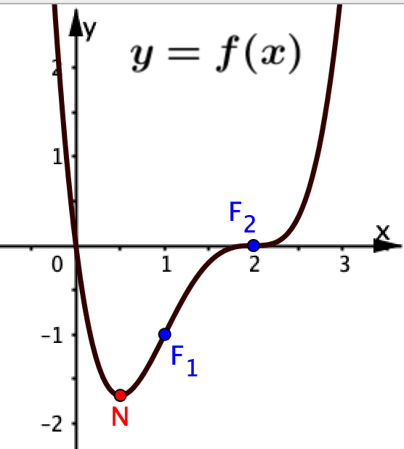**2.** La figura a fiancorappresenta il grafico di una funzione *f*(*x*).   
Quale fra le figure sotto rappresenta il segno di*f’*(*x*) e *f”*(*x*)?\_\_\_\_ 